NDS HF Applikationsentwicklung
Modul 1 Grundlagen Softwareentwicklung

Anforderungsdokumentation
Semesterarbeit
10.01.2020

Marc Spescha
Sascha Fluor
Daniel Nägeli

Inhaltsverzeichnis
1 Projektskizze 3
1.1 Use Case 3
1.2 Lösungsidee 3
2 UI-Mockups und Diagramme 4
3 Backlog 5
4 Weiteres 6

Projektskizze

Use Case
„Vier gewinnt“ ist ein Zweipersonen-Strategiespiel. Das Ziel des Spiels ist als erster vier der eigenen Spielsteine in eine Linie zu bringen. Dies kann horizontal, vertikal oder diagonal sein. „Vier gewinnt“ wird auf einem senkrecht stehenden hohlen Spielbrett gespielt. In den hohlen Zwischenraum werfen die Spieler abwechselnd die Spielsteine. Das Spiel kann unentschieden Enden wenn alle Spielsteine aufgebraucht sind und keiner der beiden Spieler eine Viererlinie gebildet hat.
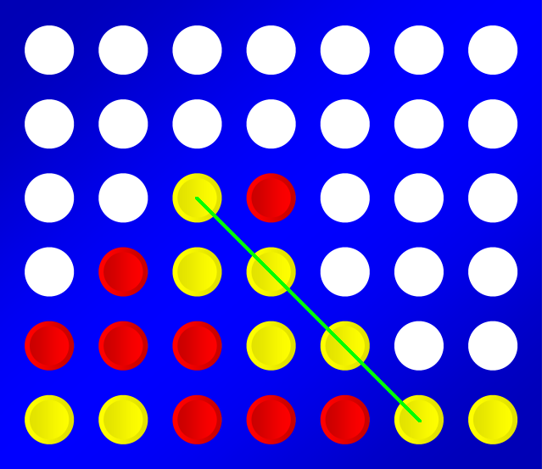
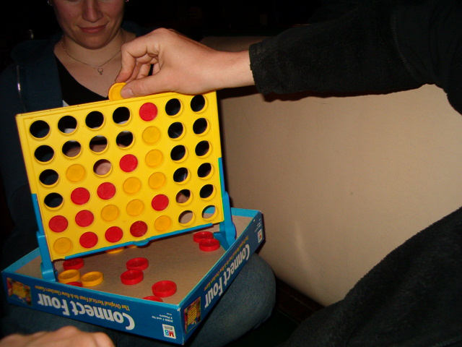

Bild Quelle: https://de.wikipedia.org/wiki/Vier_gewinnt#/media/Datei:Connect4_Wins.PNG
Bild Quelle: https://de.wikipedia.org/wiki/Vier_gewinnt#/media/Datei:Connect-four.jpg

Lösungsidee
Wir möchten Vier gewinnt digital umsetzen. Das Spiel soll folgendermassen ablaufen:

Als Erstes erscheint ein Bildschirm mit der Begrüssung. Als Nächstes folgt die Startseite/Spieleseite, hier kann sich der Benutzer/Spieler die Spieleanleitung anzeigen lassen sowie eine Spieleübersicht anschauen. Ausserdem kann das Spiel gestartet oder das Programm verlassen werden.

Beim Start des Spiels wird das leere Spielfeld angezeigt. Im Verlauf des Spiels wird abwechslungsweise die Spalte angegeben, in der ein Stein herunterfallen ist. Nach jedem Spielzug sehen die Spieler, wer welche Steine im Brett hat. Ebenfalls wird nach jedem Spielzug kontrolliert, ob einer der Spieler gewonnen hat. Solange kein Spieler gewonnen hat, wird der andere Spieler aufgefordert einen Zug zu machen. Wenn ein Spieler 4 gleiche Steine, horizontal, vertikal oder diagonal hat, hat dieser die Runde gewonnen. Wenn das eintrifft wird am Bildschirm angezeigt, welcher Spieler als Sieger in dieser Runde hervorgeht.
Danach kann man mit einem beliebigen Klick im Bildschirm auf die Startseite zurückkehren. Gewinnt keiner der Spieler, wird «Unentschieden» ausgegeben und die Spieler kommen wieder auf die Startseite.

Folgende Funktionen soll das Spiel haben.

- „Vier gewinnt“ Spiellogik implementieren
- Anzeige welcher Spieler aktuell am Zug ist
- Spieldauer des laufenden Spiels ab Klick auf den Start Button
- Anzahl Spielzüge der Spieler
- Spiel-Zusammenfassung des Siegers (Spielzüge, Spieldauer)
- Via Buttons wechseln zwischen Star/Spielseite und Spielanleitung

UI-Mockups und Diagramme
Das Spiel soll mit 2 Fenstern umgesetzt werden. Einer Start/Spielseite und einer Seite mit der Spielanleitung. Auf der Star/Spielseite werden alle Informationen zum aktuellen Spiel gezeigt.

UI Entwurfsskizzen für Star/Spielseite und Spielanleitung Fenster
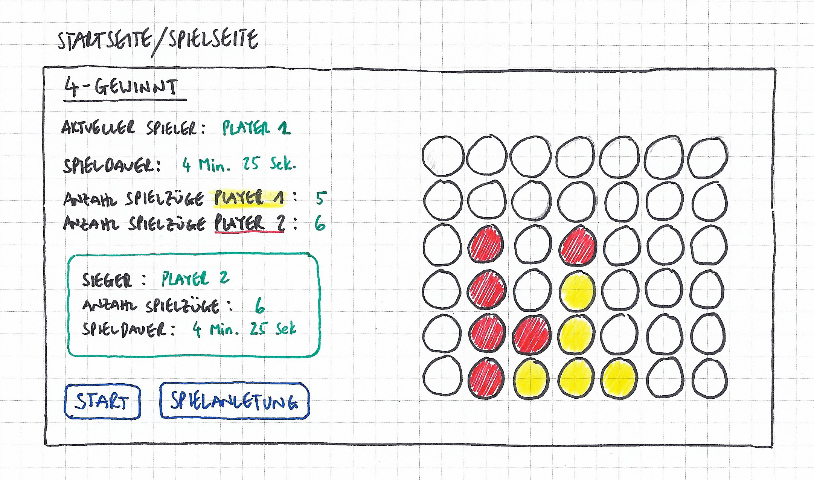
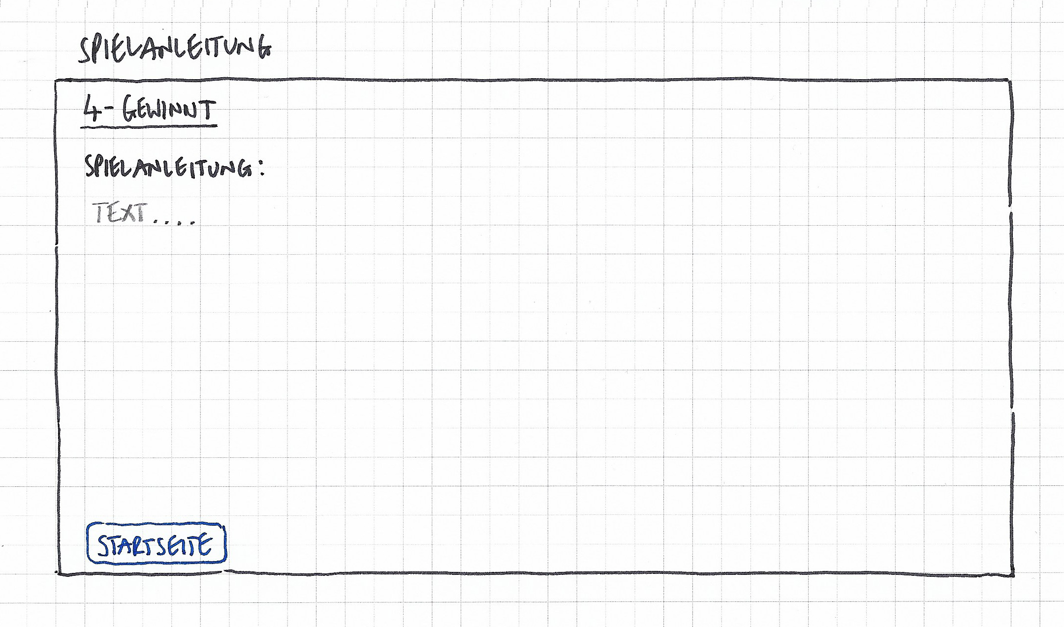

Backlog
(Priorisiertes Backlog mit funktionalen- und nichtfunktionalen User Stories) <-- löschen
01
Spiellogik
Programmierung der Spiellogik
02
GUI
Grafischer Entwurf der GUI

03
GUI
Programmierung der GUI

04
Installationsanleitung

05
Unit Testing
Entwurf, Programmierung und Testing des Spiels

Weiteres
(Weitere für das Verständnis notwendige und für das Projekt relevante Inhalte) <-- löschen

Beim Brainstorming zur Umsetzung der Semesterarbeit hatten wir einige Ideen die wir aus Zeitgründen zurück gestellte haben. Falls die Zeit doch ausreicht würden wir die eine oder andere Idee eventuell noch ins Spiel einbauen.

- Audio (z.Bsp. Sound wenn Spielstein fällt / Hintergrundmusik)
- Animation (z.Bsp. Steine in Viererlinie blinken)
- Grafische Umsetzung (z.Bsp. Retro Look)
- Spieler können vor Spielstart Namen eintragen (Datenbank)
- Spielstand wird in Bestenliste eingetragen (Datenbank / Top10)
(Rang, Name, Anzahl Spielzüge, Spieldauer bis Sieg, Datum)

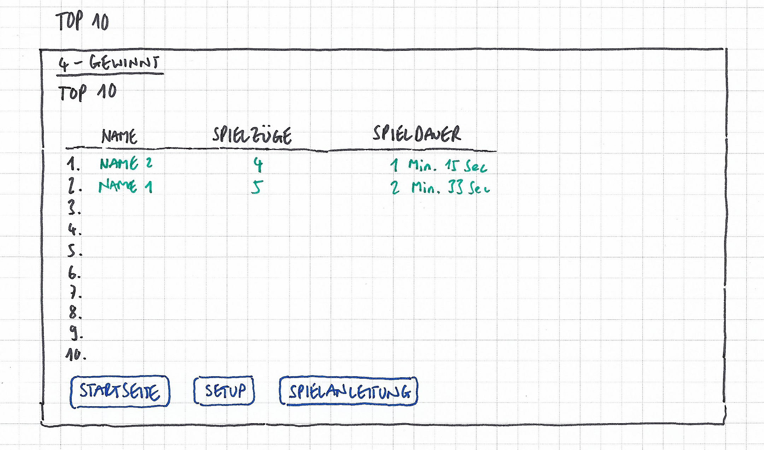
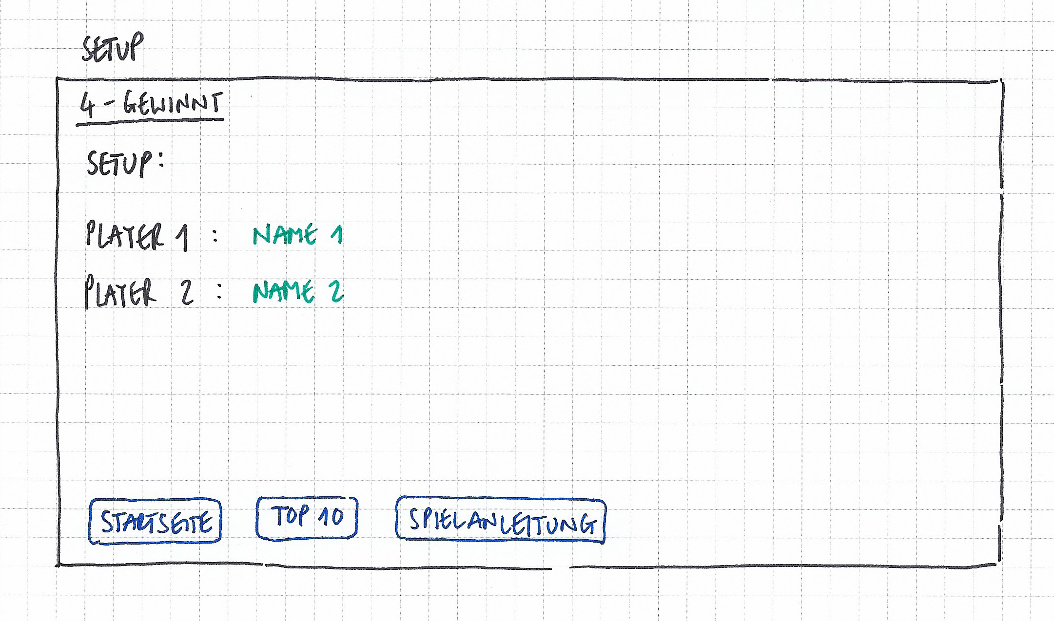
UI Entwurfsskizzen für Top10 und Setup Fenster:

